
Weekly Review 2009年10月26日 第187期
期
交银精选累计净值增长率走势图  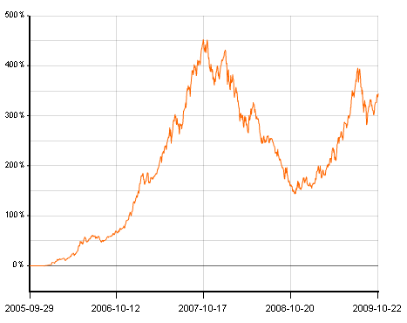  交银稳健累计净值增长率走势图  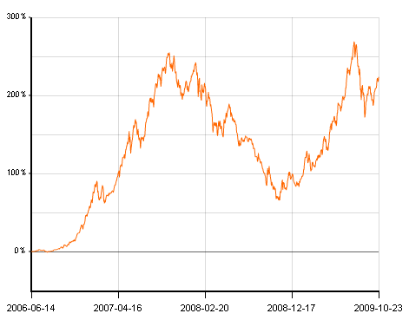  交银成长累计净值增长率走势图  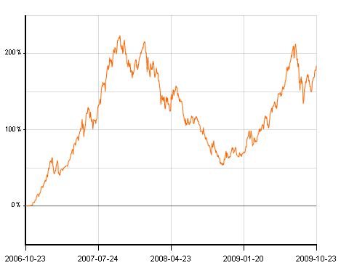  交银蓝筹累计净值增长率走势图  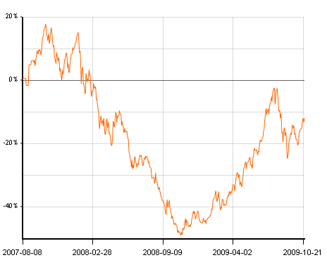  交银环球累计净值增长率走势图  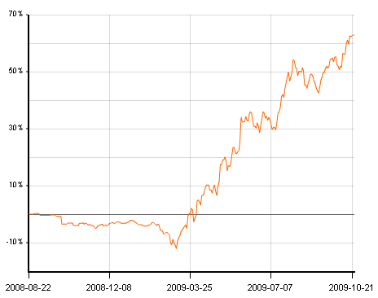  交银增利(A/B)累计净值增长率走势图  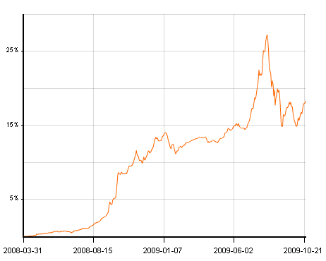  交银增利(C)累计净值增长率走势图  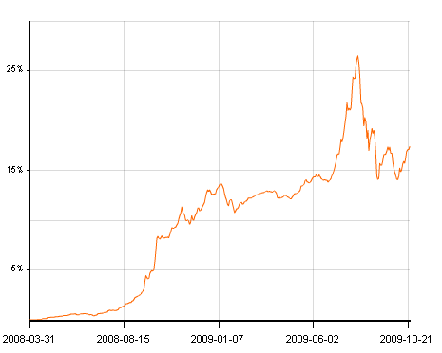  交银保本累计净值增长率走势图  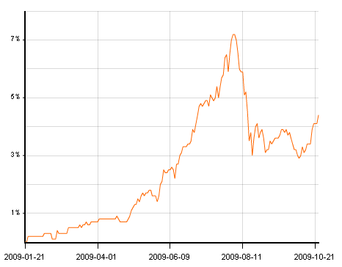  交银先锋累计净值增长率走势图  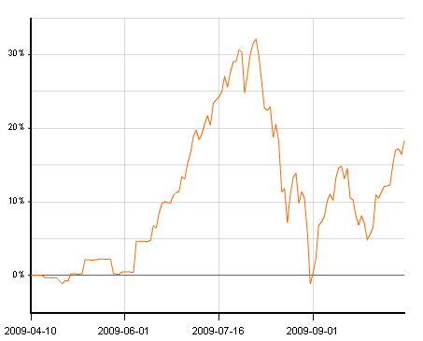  旗下基金一周净值  数据来源：财汇资讯  数据来源：Wind资讯  数据来源：Wind资讯  数据来源：Wind资讯  数据来源：Wind资讯  美国本周公布经济指标一览—2009/10/23  数据来源： Reuters  美国CPI、PPI（同比）  数据来源：Wind资讯  美国房屋销售及房价指数  数据来源：Wind咨讯  下周预公布的重要经济指标一览  数据来源： Reuters  公开市场操作  数据来源：Wind资讯  银行间国债各关键年限收益率变化  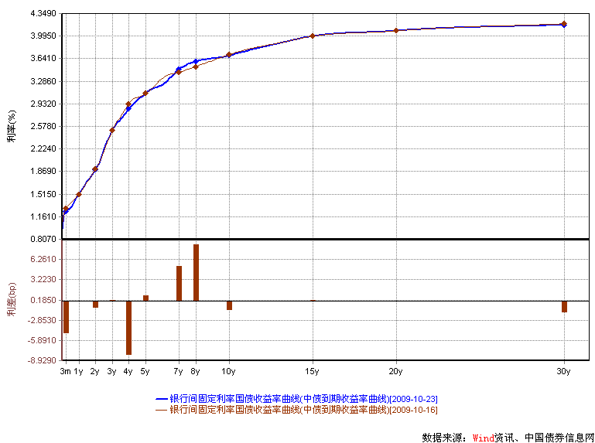  数据来源：Wind资讯，中国债券信息网  货币市场利率走势  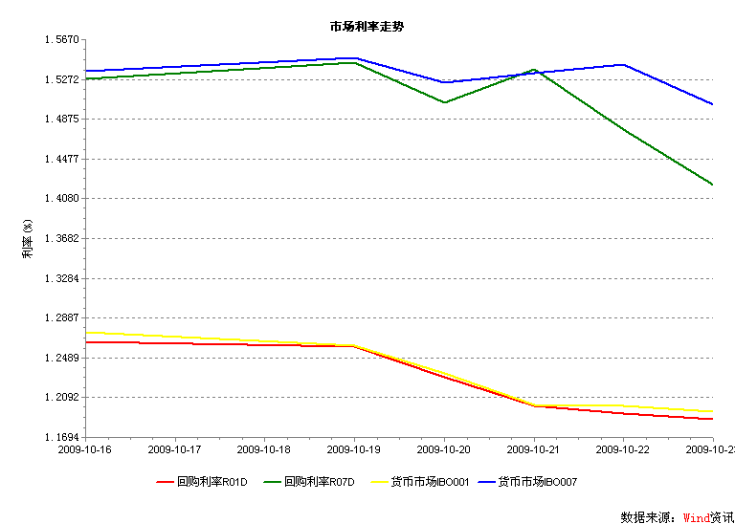  数据来源：Wind资讯  AAA企业债收益率曲线形变  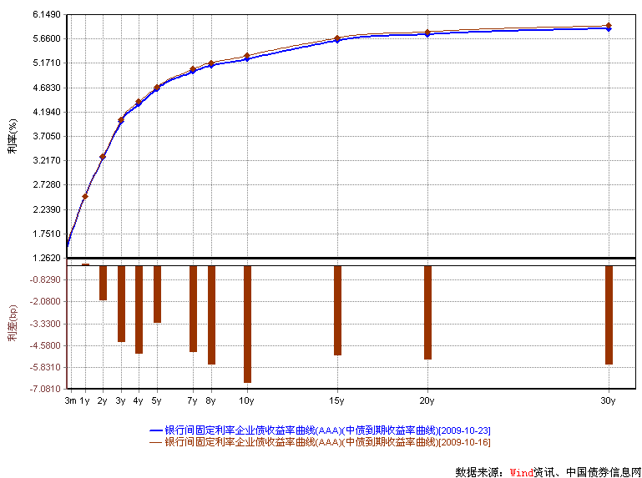  数据来源：Wind资讯，中国债券信息网  美国国债收益率曲线  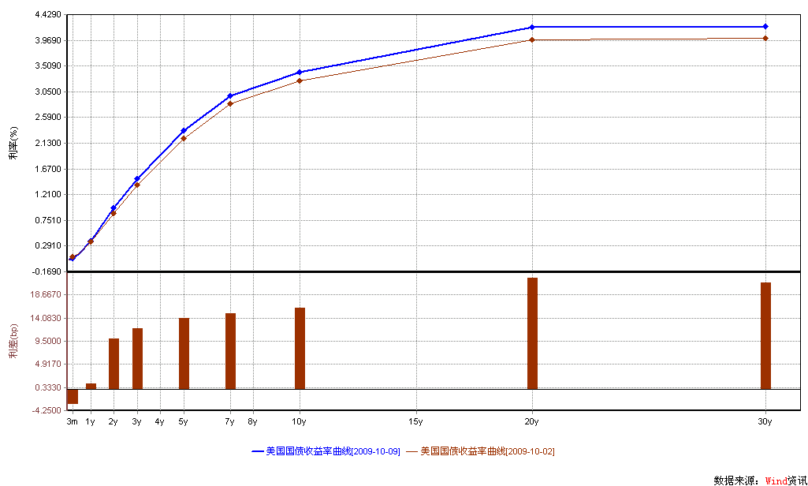  数据来源： Wind资讯  通胀预期（10年国债-10年TIPS）  数据来源： Wind资讯，交银施罗德基金  一周关键期限国债收益率  数据来源： Bloomberg  投资级别信用债  数据来源： Bloomberg  高收益级别信用债  数据来源： Bloomberg | 本期摘要  刺激政策的退出是确定而缓慢的过程  与今年前7个月市场表现不同的是，最近一段时间，持续恢复中的经济数据不再是调动投资者情绪的主要因素，甚至业绩的提升也难以成为推动股价上扬的动力，尽管大多数人并不认为经济增长的趋势会发生改变。投资者的注意力更多地转向于：经济复苏是否会导致一系列刺激政策的退出。市场上广泛存在的反向推理逻辑表明了投资者的担忧：在刺激政策退出的过程中，一方面经济复苏的持续性和稳定性会受到影响，另一方面证券市场整体估值水平也会受到利率和实体经济投资回报率上升带来的冲击。  在经济数据日益向好的情况下，刺激政策的退出是确定和必然的。全面把握“退出策略”的两大特性，对于我们的中长期投资策略和投资思路具有很好的指导意义。对于反映短期的略好或者略坏的消息都不应过分乐观或者悲观，更不需因“退出策略”的存在而反向推理。管理当局在“退出策略”上的弹性操作，只要执行得当，可以起到平滑短期波动的作用。  宏观经济和债券市场（091019-091023）  国内：本周，国务院新闻办举行新闻发布会，介绍了今年前三季度我国经济运行情况，前三季度GDP同比增长7.7%，第三季度增长8.9%；三季度工业增加值同比增长12.4%，1-9月份城镇固定资产投资同比增长33.4%，依然保持高增速；CPI、PPI继续反弹，并逐步走出通缩。  本周债市小幅上涨。债券总指数上涨0.04%。其中国债指数上涨0.01%。企业债指数上涨0.35%。交易所方面，公司债指数下跌0.16%，分离债指数下跌0.01%。  国际：本周美国公布宏观数据较少，房地产市场数据体现了美国房地产处于稳定复苏的过程，PPI数据则反映目前美国面临通货膨胀压力仍不大。美联储在本周最新公布的褐皮书中指出，美国经济正进入复苏的初级阶段。此外，值得我们注意的是，关于财政激励政策的退出的讨论在本周开始逐步升温。  本周美国国债价格呈现先扬后抑的走势，由于周一公布的新屋开工数据低于市场预期以及股市的高位调整，美国国债价格在周初一度上涨，10年期国债收益率由上周五的3.41%下行至3.33%；随后，由于公布的PPI数据显示通胀压力不大以及成屋销售数据的超预期，周三开始美国债市承压，国债收益率持续走高。于上周收盘相比，本周国债收益率全线上移，期限结构继续陡峭化。  刺激政策的退出是确定而缓慢的过程  交银货币、交银增利基金经理 李家春  上周四国家统计局公布的数据显示我国经济企稳回升势头逐步增强，三季度GDP同比增长8.9%，为全年“保八”任务的完成奠定了良好的基础。其中，月度工业增加值同比增速从年初的3-5个百分点上升至9月的13.9%；固定资产投资增速保持在33%以上的高位；社会消费品零售总额在物价水平同比下降的情况下实现了15%以上的增长；对外贸易降幅也明显收窄。对于如此靓丽的数据，投资者应可憧憬更美好的未来，事实上确有不少分析人士将明年的GDP增速预期提高到9%-10%甚至10%以上，但数据公布当日沪深两地股指均以下跌告收。  与今年前7个月市场表现不同的是，最近一段时间，持续恢复中的经济数据不再是调动投资者情绪的主要因素，甚至业绩的提升也难以成为推动股价上扬的动力，尽管大多数人并不认为经济增长的趋势会发生改变。投资者的注意力更多地转向于：经济复苏是否会导致一系列刺激政策的退出。市场上广泛存在的反向推理逻辑表明了投资者的担忧：在刺激政策退出的过程中，一方面经济复苏的持续性和稳定性会受到影响，另一方面证券市场整体估值水平也会受到利率和实体经济投资回报率上升带来的冲击。  事实上，投资者的这种担心并非杞人忧天。首先，虽然二十国集团(G20)领导人在9月峰会上承诺目前对经济的货币、财政和金融等各方面的刺激措施不予以解除，但也显然不会再有力度更大的新刺激政策，市场预期半年后的G20会议可能会实质性地讨论这一话题。实际上我们可以观察到，无论是国内还是国外，均有明显的迹象显示，政策最为宽松的时刻已经过去。在国内，央行在《中国货币政策执行报告（2009年第二季度）》中首次提出“动态微调”，并在三季度恢复了中断7个多月的一年期央票的发行并引导货币市场利率上行超过30BP；银监会强调并要求银行保持较高的资本充足率以间接控制当前的信贷增速；部分商业银行依据监管部门的窗口指导适当调整了房地产信贷政策。在国外，一些受危机影响较小的国家如以色列、澳大利亚、挪威、印度已经开始上调利率或准备金率，市场预期将有更多央行加入升息的行列，并且在明年会进一步加大提高利率的幅度或频率。  其次，在危机暴发之后推出的许多政策，尤其是退税等财政政策，本身就有时间或者规模的约束。在时间到达或者金额使用完毕之后，是否还有新的延续性刺激政策存在较大的不确定性。比如去年年底我国政府推出的部分房地产新政将于今年年底到期，而美国的购房、购车退税计划虽然可能延期，但是退税金额可能下降。  再次，很多为应对危机而临时执行的政策，制定得比较仓促，在法律和执行层面上并不完善，而鉴于当时事态较为严重，政策力度和工具的选择都是前所未有的，曾遭到学术界和市场人士的置疑甚至反对。一旦经济回归正常，这些政策也必然回归常态。  另外，以石油为代表的资源品价格，以超过经济复苏的速度上涨，引发了政策部门、货币当局对于通胀的担忧。有必要调整或减少刺激政策，以减轻通胀压力。  最后也是影响较为深远的一点是，在总结经验教训时，各国管理层都意识到，正是由于宽松的监管和政策导致了这场危机的爆发，在危机过去之后，各国都倾向于加强监管并改革全球及各国金融市场，这会在一定程度上抑制资本的流动和金融创新，降低杠杆。  总之，在经济数据日益向好的情况下，刺激政策的退出是确定和必然的。这一点，投资者或许可以从本周日本央行和下周美联储会议中读到更多信息。  关于“退出策略”，我们的另外一个观点是，这一过程是缓慢、长期和渐进的。原因在于：  1、本次危机造成的损害和影响巨大，尤其对于发达国家而言，消费和金融市场的双重去杠杆化对经济的正常运行产生沉重打击，全球经济复苏是一个缓慢的过程，而刺激政策退出本身也会给经济增长带来新的不确定性。要避免二次探底就必须耐心等待经济的全面复苏，并尽量减少“退出策略”产生的不利影响；  2、各国政府出于本国经济、进出口贸易、币值、就业甚至政治方面等因素的考虑，在“退出策略”上存在相互博弈的可能。欧洲与美国、日本之间、发达国家和发展中国家之间、工业国和资源国之间均存在博弈的可能，以尽量减少对本国经济的冲击；  3、不同发展特点、阶段的经济体需要不同的“退出策略”。以中国为例，在退出以刺激内需为主的刺激政策过程中，主要应降低对投资的刺激而保持甚至加大对最终消费的刺激，避免产能过剩矛盾的激化；  4、除局部存在瓶颈约束之外，大部分工业品和消费品处于供大于求的状态，出现全面高通胀的可能性不大，有充分的时间进行“退出策略”的操作；  5、财政政策刺激下兴建的基础建设一般为长期项目，具有一定的连续性，其对经济的刺激作用不会迅速消失；  6、新的监管制度和市场体系的建立非一朝一夕之力，解决发展与监管之间的矛盾需要长期探索、实验和修正。  而且，一旦遇到新的破坏性因素，比如流感疫情的扩散、恐怖袭击等，在短期内政府可能还会考虑再次加大刺激政策的力度或延缓退出。  全面把握“退出策略”的两大特性，对于我们的中长期投资策略和投资思路具有很好的指导意义。对于反映短期的略好或者略坏的消息都不应过分乐观或者悲观，更不需因“退出策略”的存在而反向推理。管理当局在“退出策略”上的弹性操作，只要执行得当，可以起到平滑短期波动的作用。  10月29日，美股传来GDP超预期的利好，股市应声上涨，充分表明美股投资者并没有过于担心刺激政策的退出问题。  股票市场运行周报（0901019-091023）  交银施罗德基金 张炳炜  上周沪深两市继续上涨，上综指总体上涨4.41%，深成指上涨6.73%，中小板指数上涨4.02%，沪深两市共成交11886.65亿元，成交额较上周有所增加。 从行业表现来看，所有行业均有不同幅度地上涨，其中涨幅居前的有：房地产9.26%、有色金属7.33%与综合7.00%，涨幅较小的行业有：电气设备0.16%、通信设备与服务0.26%以及医药生物1.37%；从行业换手率来看，餐饮旅游、综合和有色金属表现相对活跃，换手率都超过18%；从风格特征来看，中市净率股上涨6.46%，涨幅居前，而高市净率股则上涨了3.76%，涨幅居后。  表1：指数表现  表2：市场总体指标  表3：行业表现  数据来源：WIND资讯 交银施罗德基金  日期区间：20091019-20091023  图1：风格特征 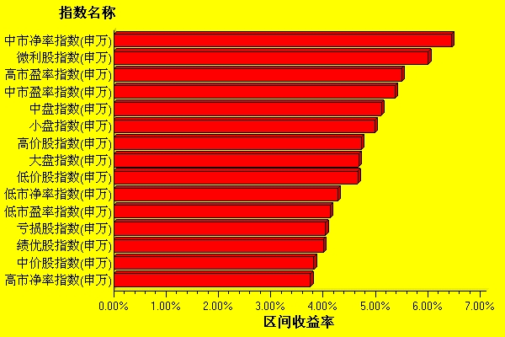  数据来源：WIND资讯 交银施罗德基金  日期区间：20091019-20091023  宏观经济及债券市场周报（091019-0901023）  交银施罗德基金 固定收益部  数据来源：http://www.chinabond.com.cn  宏观经济（091019-091023）  国内部分  本周，国务院新闻办举行新闻发布会，介绍了今年前三季度我国经济运行情况，前三季度GDP同比增长7.7%，第三季度增长8.9％；三季度工业增加值同比增长12.4%，1-9月份城镇固定资产投资同比增长33.4%，依然保持高增速；CPI、PPI继续反弹，并逐步走出通缩。  前三季度GDP同比增长7.7％，其中第三季度同比增长8.9％，增速比二季度上升了1个百分点，基本符合我们的预期，三季度GDP经过季节性调整后环比折年率约为10％，GDP增速逐步在向潜在产出靠拢，产出缺口逐渐收窄，显示经济保持强劲的复苏态势。  9月份规模以上工业增加值同比增长13.9％，增速比8月份上升了1.6个百分点，三季度工业增加值同比增长12.4％，增速比二季度提高了3.3个百分点，工业生产反弹力度超预期。其中，9月份重工业增速为14.8％，继续超过轻工业增速11.8％，尤其是强周期性行业反弹力度较大，主要是受到基建投资和房地产投资强劲反弹的拉动。  1-9月城镇固定资产投资同比增速为33.3％，其中，9月份增速为35.1％，比8月份上升了1.4个百分点，固定资产投资保持高增长态势的主要原因是房地产投资增速大幅上升，1-9月房地产开发投资完成额同比增长17.7％，其中，9月份当月房地产投资同比增长37.1％（8月份为34.6％，7月份为19.6％），均创年内新高，表明在房地产销售持续良好的情况下，开发商手上资金充裕，从而开始积极拿地并加快开工进度。但我们也注意到，1-9月份固定资产投资中中央项目完成额累计同比增速为18.9％，比1-8月份累计增速下降了3.4个百分点，而政府1.18万亿的投资中，到目前为止只下放了3800亿元，我们倾向于认为政府意在调控投资增速。  9月份CPI同比为-0.8％（翘尾因素-1.3％，新涨价因素0.5％），降幅比8月份收窄了0.4个百分点，环比为0.4％，比8月份下降了0.1个百分点。其中，食品CPI同比增长1.5％，比上月上升了1个百分点，环比为0.7％；非食品CPI同比为-1.9％，降幅比上月收窄了0.1个百分点，环比为0.25％。9月份猪肉价格环比有所下降，主要是由于猪粮比回升到6.5附近，且生猪存栏量较充足。预计随着翘尾因素的消失，CPI在11月将转正。而在上周国务院总理温家宝主持召开国务院常务会议上，也将管理好通胀预期作为宏观调控的重点，表明管理层已关注到（可能发生的）通胀问题。  国外部分  本周美国公布宏观数据较少，房地产市场数据体现了美国房地产处于稳定复苏的过程，PPI数据则反映目前美国面临通货膨胀压力仍不大。美联储在本周最新公布的褐皮书中指出，美国经济正进入复苏的初级阶段。此外，值得我们注意的是，关于财政激励政策的退出的讨论在本周开始逐步升温。  依旧，先来看一下宏观数据。美国9月份新屋开工数字经季调后基本持平，年化为59万户。分项上看，独栋住宅（House）开工量有所增加，抵消了多户式住宅（TownHouse）开工数量大幅减少的影响，但总体表现仍弱于市场此前预期的60万户。我们认为，在今年年初美国新屋开工数字从历史最低点大幅回升之后，截至9月份的连续四个月内该数字基本持平，房地产市场的复苏将进一步持续。此外，9月美国成屋销售数据大幅增长，年化为557万户，环比上升9.43%，也远好于预期的530万户。房地产市场二手房销售强劲也预示了美国房地产正处于稳定复苏的过程中。  美国劳工部周二报告称，美国9月份生产者价格指数(PPI)意外下滑，环比下降了0.6%，为最近三个月当中的第二次下滑。8月份的PPI指数环比增长了1.7%。如果扣除食品与能源价格不计，美国9月份的核心PPI环比下降了0.1%。我们认为，正如一贯以来的判断，由于产能依旧处于较低水平，需求也没有出现大幅增长迹象，目前美国通胀压力非常小。另外，PPI一般领先CPI半年左右时间，这也表明目前通货膨胀压力非常小，美联储仍有空间及时间继续将借贷利率维持在极低水平以促进经济复苏。  美联储在本周公布的最新一期褐皮书中指出，房地产和制造业状况的改善正推动经济进入复苏的初级阶段。美联储称，小规模和离散的经济活动改善遍及全美各地，改善程度领先的是住宅房地产市场和制造业，商业房地产业依然是经济中最疲软的领域之一，银行业的状况依然欠佳，主要表现是贷款需求疲软和信贷品质下滑。本期褐皮书是美联储对经济判断措辞最确定的一次，我们可以看出，政府的措辞开始不断乐观起来，由前期谨慎的态度开始逐步转化为对未来经济复苏的持续乐观。  值得注意的是，本周一，美联储在纽约分行对财政刺激政策的退出工具进行了测试。联储并未公布退出工具的具体内容，但联系到最近政府的乐观措辞，我们认为，政策的退出可能会早于此前市场的普遍预期。  下周美国出台数据不多，但较为重要，其中包括制造业的一些领先指标：ISM PMI及9月耐用品订单；另外，下周还将公布10月最终密歇根大学消费者信心指数及第三季度GDP。  债券市场（091019-091023）  国内部分  本周债市小幅上涨。债券总指数上涨0.04%。其中国债指数上涨0.01%。企业债指数上涨0.35%。交易所方面，公司债指数下跌0.16％，分离债指数下跌0.01％。  公开市场方面，本周央行公开市场操作继续净回笼 ，总计净回笼资金1600亿。具体如下：央票发行1350亿，央票到期550亿，正回购1100亿，到期正回购300亿。一年期央票发行利率1.7605%，三个月央票发行利率1.3280%。央票一级市场招标利率继续维持不变。  货币市场方面，本周几个主要货币市场指标继续下跌，流动性依然充裕。具体来看：银行间隔夜拆借利率下跌了8个BP至1.1951%，7天拆借利率下跌了3个BP至1.5020%。银行间质押式隔夜回购利率下跌了8个BP至1.1875%；7天回购利率下跌了10个BP至1.4220%。  二级市场方面。国债：整体收益率涨跌互现。4年期限银行间国债收益率下跌了8个BP。7年期限收益率平均上升了5个BP，其余期限波动在1个BP之内。政策性金融债： 收益率曲线总体上微服下跌。1年期限收益率下跌了3.5个BP，4年期限收益率上升了4个BP。10年期限以上收益率下跌了1-3个BP。  本周银行间企业债收益率曲线整体下移。具体来看：AAA级企业债，3-10年期限收益率平均下跌了3-5个BP，7-10年期限以上收益率平均下跌了5-7个BP。10年以上期限收益率平均下跌了5-6个BP。AA-级企业债收益率曲线变动与AAA级基本类似。3-5年期限收益率平均下跌了3-5个BP，7-10年期限收益率平均下跌了5-7个BP。10年期限以上收益率曲线平均下跌了5-6个BP。交易所方面，本周公司债指数下跌了0.16%，分离债指数下跌了0.01%。  目前信用利差处于历史水平的高位，近期信用债的发行受到了市场的追捧。未来信用债可能存在一波反弹的投资机会，建议谨慎参与。  国际部分  本周美国国债价格呈现先扬后抑的走势，由于周一公布的新屋开工数据低于市场预期以及股市的高位调整，美国国债价格在周初一度上涨，10年期国债收益率由上周五的3.41%下行至3.33%；随后，由于公布的PPI数据显示通胀压力不大以及成屋销售数据的超预期，周三开始美国债市承压，国债收益率持续走高。于上周收盘相比，本周国债收益率全线上移，期限结构继续陡峭化。关键年限中，1年期收益上升7bp至0.39%；5年期上升10bp至2.45%；10年期收益上升8bp至3.49%。  本周美国国债一级市场上没有新券发行，二级市场的走势处于比较温和的状态，股市、债市跷跷板现象在本周反映的比较明显。一周初始，由于经济数据（新屋开工）低于预期，加上股市处于高位调整，投资者避险偏好上升，债市上涨；周三开始，PPI环比上升0.6，核心PPI环比上升0.1%均显示通胀压力不大，加上周五成屋销售数据远超预期，债市下跌幅度较大，10年期国债由周二收盘的3.33%上行16bp，最终收于3.49%。总体而言，本周债市的走势符合我们上周的判断，收益率处于小幅上升的格局。对未来一个月内的判断：由于经济仍处于复苏的初级阶段、实际通胀压力不大，股市已处于高位，这些因素造成了美国国债价格大幅下跌，10年期国债收益率上行至3.8%以上可能性很小。我们认为，美国10年期国债合适的区间为3.4%-3.6%。  在上周，我们对10年期国债收益率的预测区间为3.3%-3.5%，本周我们调高了这个区间，原因在于我们对美国国债市场通胀预期的观测（见左图）。如果我们简单用10年期国债收益减去10年通胀保护债券（TIPS）的收益率，我们可以用这个数字观测债券市场上通胀预期的表现（注意：这里只是一个简单的估计，因为二者之差不仅包含了通胀利差，还包括了流动性利差等）。我们注意到，这个数字已经连续三周处于上涨。应该说，美国现在实际通胀压力很小，但通胀预期开始逐步升温，我们不能肯定这种预期在未来是否能够实现，但从债券市场的走势上看，通胀预期带动国债收益率的上行往往能持续6-8周的时间，因此，我们预计下周美国国债收益率仍将小幅上行。  本周信用债方面，投资级别信用债加权收益率较上周下降4bp，收于5.11%；高收益级别收益率小幅上升2bp至9.99%，日均成交较上周继续放大。
  交银精选
  日期 | 单位净值 | 累计净值
  2009-10-23 | 1.1783 | 3.1741
  2009-10-22 | 1.1587 | 3.1545
  2009-10-21 | 1.1652 | 3.1610
  2009-10-20 | 1.1744 | 3.1702
  2009-10-19 | 1.1581 | 3.1539
  交银稳健
  日期 | 单位净值 | 累计净值
  2009-10-23 | 2.1318 | 2.9618
  2009-10-22 | 2.0943 | 2.9243
  2009-10-21 | 2.1067 | 2.9367
  2009-10-20 | 2.1231 | 2.9531
  2009-10-19 | 2.0954 | 2.9254
  交银成长
  日期 | 单位净值 | 累计净值
  2009-10-23 | 2.6526 | 2.8326
  2009-10-22 | 2.5955 | 2.7755
  2009-10-21 | 2.6050 | 2.7850
  2009-10-20 | 2.6062 | 2.7862
  2009-10-19 | 2.5772 | 2.7572
  交银蓝筹
  日期 | 单位净值 | 累计净值
  2009-10-23 | 0.8681 | 0.8831
  2009-10-22 | 0.8558 | 0.8708
  2009-10-21 | 0.8617 | 0.8767
  2009-10-20 | 0.8677 | 0.8827
  2009-10-19 | 0.8571 | 0.8721
  交银环球
  日期 | 单位净值 | 累计净值
  2009-10-23 | 1.538 | 1.6180
  2009-10-22 | 1.527 | 1.6070
  2009-10-21 | 1.525 | 1.6050
  2009-10-20 | 1.522 | 1.6020
  2009-10-19 | 1.525 | 1.6050
  交银货币A
  日期 | 每万份基金净收益 | 七日年收益率
  2009-10-23 | 0.3310 | 0.791%
  2009-10-22 | 0.2241 | 0.715%
  2009-10-21 | 0.1950 | 0.974%
  2009-10-20 | 0.1970 | 0.980%
  2009-10-19 | 0.1452 | 2.627%
  交银货币B
  日期 | 每万份基金净收益 | 七日年收益率
  2009-10-23 | 0.3970 | 1.029%
  2009-10-22 | 0.2897 | 0.953%
  2009-10-21 | 0.2577 | 1.212%
  2009-10-20 | 0.2619 | 1.220%
  2009-10-19 | 0.2109 | 2.868%
  交银增利 A/B
  日期 | 最新单位净值 | 最新单位累计净值
  2009-10-23 | 1.1071 | 1.1781
  2009-10-22 | 1.1043 | 1.1753
  2009-10-21 | 1.1043 | 1.1753
  2009-10-20 | 1.1024 | 1.1734
  2009-10-19 | 1.0963 | 1.1673
  交银增利 C
  日期 | 最新单位净值 | 最新单位累计净值
  2009-10-23 | 1.1043 | 1.1703
  2009-10-22 | 1.1016 | 1.1676
  2009-10-21 | 1.1016 | 1.1676
  2009-10-20 | 1.0997 | 1.1657
  2009-10-19 | 1.0936 | 1.1596
  交银保本
  日期 | 最新单位净值 | 最新单位累计净值
  2009-10-23 | 1.044 | 1.0440
  2009-10-22 | 1.041 | 1.0410
  2009-10-21 | 1.041 | 1.0410
  2009-10-20 | 1.041 | 1.0410
  2009-10-19 | 1.039 | 1.0390
  交银先锋
  日期 | 单位净值 | 累计净值
  2009-10-23 | 1.1839 | 1.1839
  2009-10-22 | 1.1651 | 1.1651
  2009-10-21 | 1.1727 | 1.1727
  2009-10-20 | 1.1711 | 1.1711
  2009-10-19 | 1.1520 | 1.1520
  经济指标 | 当前值 | 前次值
  房屋开工(万户) | 59 | 58.7
  建筑许可(万户) | 57.3 | 58
  PPI（环比） | -0.6 | +0.7
  成屋销售(万户) | 557 | 509
  经济指标 | 时段 | 预估值 | 前次值
  耐用品订单 | 9月 | +1.3 | -2.6
  新屋销售(万户) | 9月 | 44 | 42.9
  GDP（环比） | Q3 | +3.2 | -0.7
  PCE物价指数 | 10月 | 49.1 | 46.1
  ISM PMI | 9月 | 530 | 510
  消费者信心 | 10月 | 75 | 73.5
   | 3M | 1Y | 5Y | 10Y
  10月16日 | 0.06 | 0.32 | 2.35 | 3.41
  10月23日 | 0.05 | 0.39 | 2.45 | 3.49
   | YTD % | Volume | Index
  10月16日 | 5.15 | 1640.4 | 145.61
  10月23日 | 5.11 | 2003.2 | 146.07
   | YTD % | Volume | Index
  10月16日 | 9.97 | 1279.9 | 205.84
  10月23日 | 9.99 | 1307.9 | 206.89
  指数名称 | 区间收益率 | 成交金额（亿元）
  上证综合指数 | 4.41% | 7,397.4
  上证180指数 | 5.11% | 3,865.4
  上证50指数 | 5.20% | 1,919.5
  沪深300 | 5.29% | 5,686.8
  深证成份指数 | 6.73% | 1,058.9
  深证100P | 6.25% | 1,751.5
  申万中小板 | 4.02% | 1,122.7
  申万基金重仓 | 4.74% | 5,810.4
  市场总体指标 | 数值
  A股总市值（亿元） | 265,749.47
  A股流通市值（亿元） | 120,105.51
  A股市盈率（最新年报，剔除负值） | 27.24
  A股市盈率（递推12个月，剔除负值） | 25.25
  A股市净率（最新年报，剔除负值） | 3.68
  A股市净率（最新报告期，剔除负值） | 3.47
  A股加权平均股价 | 10.34
  两市A股成交金额 | 11,886.65
  指数 | 区间收益率 | 区间换手率
  房地产 | 9.26% | 15.77%
  有色金属 | 7.33% | 18.19%
  综合 | 7.00% | 19.48%
  贸易 | 6.80% | 12.39%
  家用电器 | 6.52% | 9.64%
  金融 | 6.35% | 2.80%
  煤炭 | 6.22% | 15.74%
  造纸林业 | 5.46% | 16.94%
  餐饮旅游 | 5.04% | 26.34%
  钢铁 | 4.93% | 7.89%
  纺织服装 | 4.42% | 17.54%
  农业与牧渔业 | 4.02% | 17.27%
  化工 | 3.72% | 16.61%
  传媒 | 3.57% | 9.51%
  信息技术 | 3.16% | 15.93%
  建筑建材 | 2.98% | 15.11%
  交通运输 | 2.82% | 6.74%
  石油天然气 | 2.63% | 1.26%
  机械 | 2.20% | 14.50%
  零售 | 2.03% | 12.34%
  电力 | 1.87% | 6.18%
  日用化学品 | 1.74% | 14.95%
  汽车及零部件 | 1.57% | 13.21%
  食品饮料 | 1.52% | 11.66%
  医药生物 | 1.37% | 15.57%
  通信设备与服务 | 0.26% | 6.03%
  电气设备 | 0.16% | 14.13%
  指数类别 | 涨跌（%） | 指数类别 | 涨跌（%）
  债券总指数 | 0.04 | 国债总指数 | 0.01
  金融债总指数 | 0.08 | 企业债总指数 | 0.35
  短融总指数 | 0.08 | 央票总指数 | 0.05
免责声明：
本报告由交银施罗德基金管理有限公司（以下简称“本公司”）基于公开披露的信息资料和分析师的个人判断组织编写，但本公司并不对本报告中所载信息的完整性和准确性提供任何直接的或隐含的声明或保证。
本报告不构成本公司进行投资决策的依据，亦不表明本公司将承诺持有交易报告中所提及的全部或部分证券。
本报告中所载信息或所表达的意见仅作参考用途，并不构成对所述证券买卖的出价或询价。在任何情况下，本公司不就本报告中的任何内容对任何投资做出任何形式的担保或承诺。
本报告中所载信息仅反映本公司在本报告最初发布日期前的判断，本公司有权在任何时间更改或修订本报告而无需事先通知或公告。
在任何情况下，任何人因使用本报告而导致的直接损失或者间接损失，本公司不承担任何责任。
本报告版权为本公司所有，未获得本公司事先书面授权，任何人不得对本报告进行任何形式的发布、复制，且不得对本报告进行有悖原意的删节和修改。
本报告并非基金宣传推介材料，也不构成任何法律文件。过往表现未必可作日后业绩的准则。投资涉及风险，投资者投资本公司管理的基金产品时，应认真阅读相关法律文件。

